**PRUEBA SEGURIDAD**

CREATE DATABASE [PruebaSeguridad]

ON (NAME = N'PruebaSeguridad',

FILENAME = N'C:\PruebaSeguridad\PruebaSeguridad.mdf' ,

SIZE = 5, MAXSIZE = 10000,FILEGROWTH = 10%) LOG ON (NAME = N'PruebaSeguridad_log',

FILENAME = N'C:\PruebaSeguridad\PruebaSeguridad.LDF' , SIZE = 1, FILEGROWTH = 10%)

COLLATE Modern_Spanish_CI_AS

**Modificar el modo de autenticación.**

*Ir al explorador de objetos, botón derecho y propiedades:

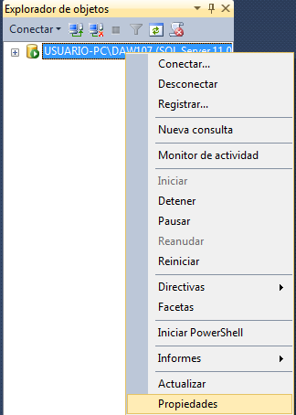

*En propiedades del servidor ir a SEGURIDAD hay que seleccionar

Modo de autenticación de Windows y SQL Server y dar a aceptar.

* De este modo hemos establecido el modo de conexión en modo mixto. Aceptar y reiniciar.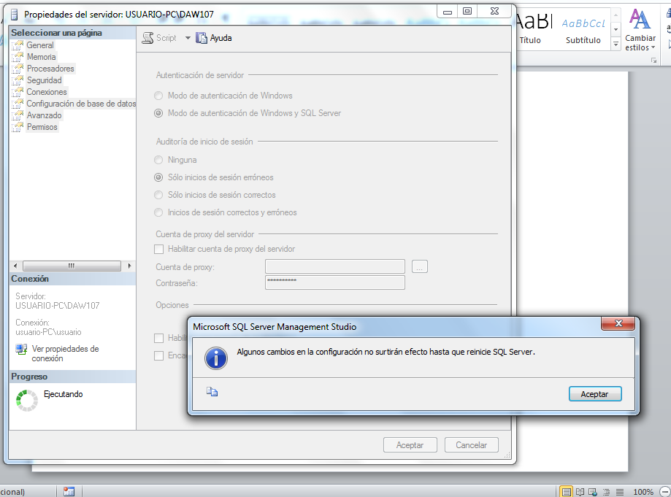

**Crear inicio de sesión**

**HAY DOS FORMAS:**

Autenticación Windows.

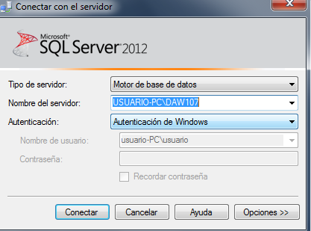

Autenticación SQL Server o modo mixto. (abajo)

**1--INICIO DE SESIÓN: MODO ESTANDAR.**

*En el explorador de objetos, abrimos la carpeta "Seguridad" y dentro de ella pulsamos con el botón derecho del ratón en la carpeta "Inicios de sesión" para elegir la opción "Nuevo inicio de sesión".

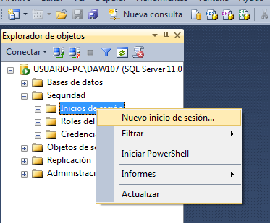

*Dentro de la ventana que se nos abre, comenzamos seleccionando la opción "Autenticación de SQL Server" .

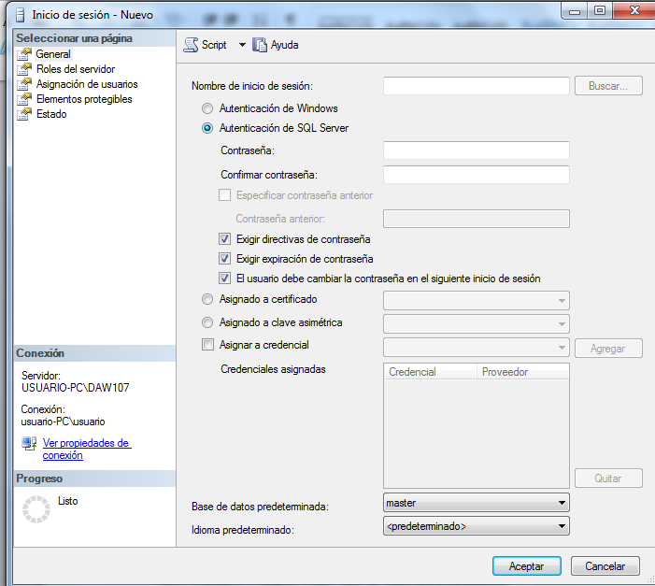

*En el cuadro de nombre introducimos "SQLDAW107", o el nombre que quieras.

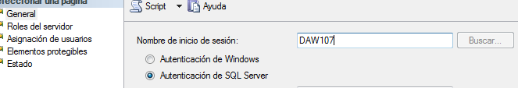

*En la contraseña, escribiremos "SQLDAW107", o cualquier otra contraseña.

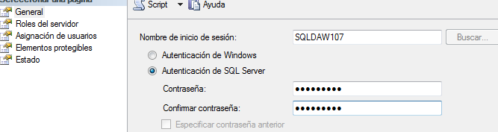

*Seleccionamos Compras como base de datos predeterminada.

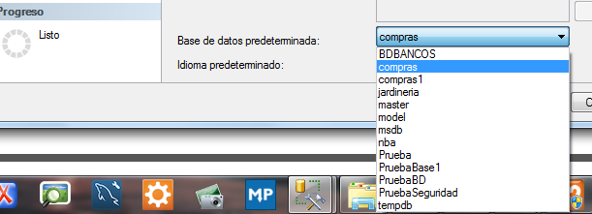

* Con la configuración hecha hasta ahora, hemos configurado los permisos de acceso a SQL Server, pero una vez que el usuario tiene permiso para entrar en SQL Server, le tenemos que dar permisos para conectarse a las bases de datos que creamos oportunas. Para llevar a cabo esto último, seleccionamos la página "Asignación de usuarios", y marcamos la base de datos para la que damos permiso al usuario que se está creado (Compras).

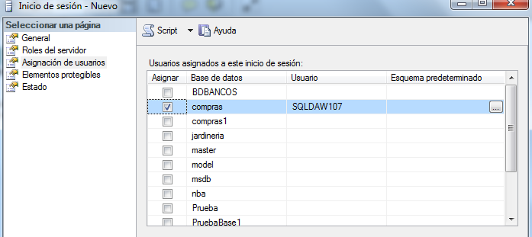

* Pulsamos en "Aceptar" y tendremos creado el nuevo inicio de sesión. Podemos comprobarlo en el listado de inicios de sesión.

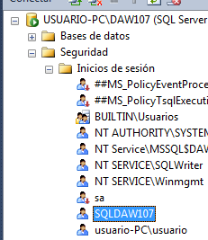

* Para probar el nuevo inicio de sesión pulsamos en el botón "Conectar" de la barra de herramientas del servidor de objetos de SQL Server, y seleccionamos en la ventana de inicio de sesión la autenticación SQLServer, escribiendo los credenciales que hemos introducido en este capítulo (SQLDAW107 y SQLDAW107), pulsamos en conectar, y nos conectaremos a la base de datos Compras.

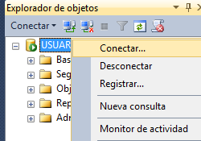

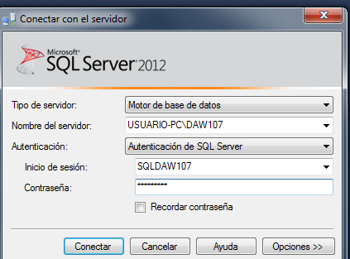

**DA FALLO**

**ALUMNO**

**Colegio01**

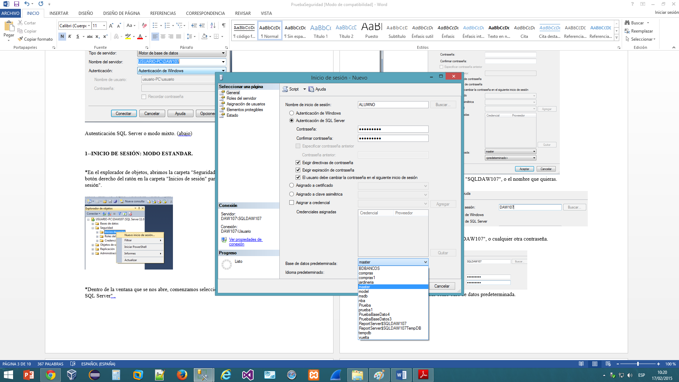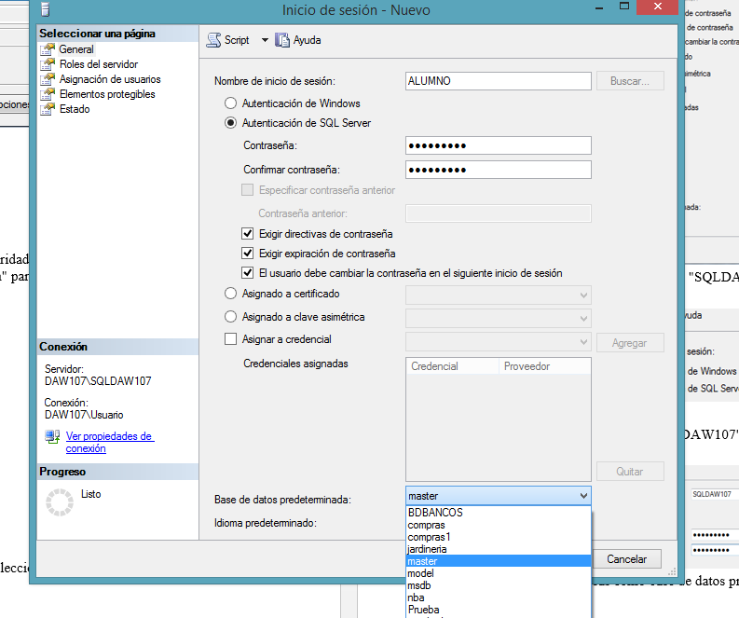

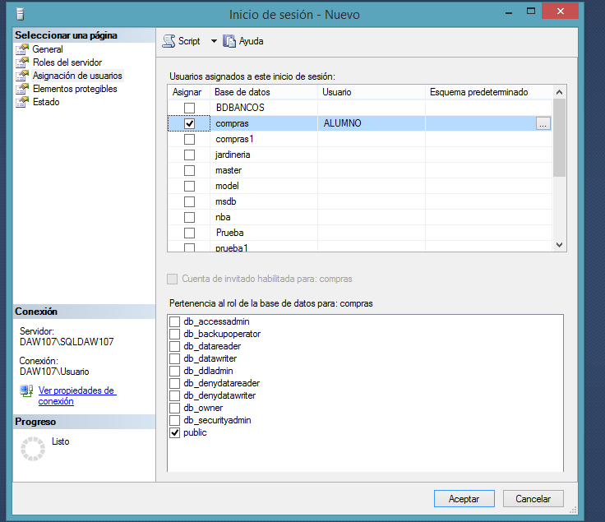

**Desmarcar opciones contraseña**

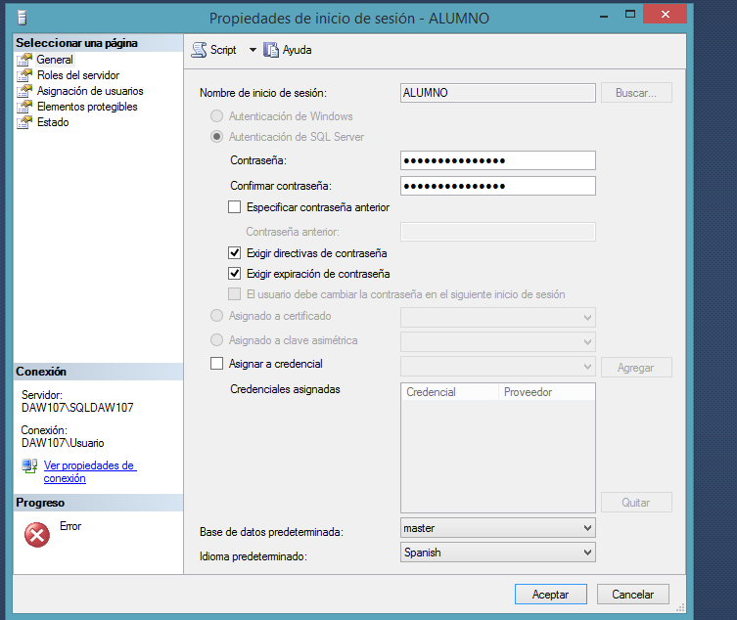

**El esquema por defecto es dbo para usurio (a n o ser que se diga otra cosa)**

**Servicios locales**

